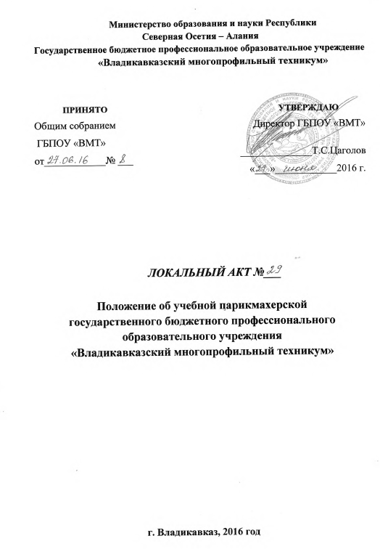

ПОЛОЖЕНИЕ
об учебной парикмахерской
государственного бюджетного профессионального образовательного учреждения
«Владикавказский многопрофильный техникум

- Общие положения

Настоящее Положение регламентирует образовательную, воспитательную, производственную и финансово-хозяйственную деятельность учебной парикмахерской образовательного учреждения (далее - Учебная парикмахерская), являющейся структурным подразделением Государственного бюджетного профессионального образовательного учреждения «Владикавказский многопрофильный техникум» (далее – образовательное учреждение, ОУ). Разработано в соответствии с Федеральным законом от 29 декабря 2012 г. № 273-ФЗ «Об образовании в Российской Федерации», иными нормативными актами Российской Федерации и Республики Северная Осетия - Алания, Уставом образовательного учреждения.

1.1. Учебная парикмахерская не является юридическим лицом, создается для качественного обеспечения производственного обучения групп обучаюшихся ОУ, скомплектованных с учетом их интересов и желаний, по профессии «парикмахер».
1.2. Учебная парикмахерская организуется руководством ОУ на учебной базе, оснащенной современным учебно-производственным оборудованием, обеспечивающей прогрессивные формы обслуживания.

1.3. Учебная парикмахерская приобретает права на образовательную деятельность и льготы, предусмотренные законодательством, с момента выдачи лицензии образовательному учреждению.

1.4. Профессиональное обучение, подготовка и среднее профессиональное образование обучающихся ведется по профессии «парикмахер» и «парикмахерское искусство» в соответствии с программами профессионального обучения, программами подготовки квалифицированных рабочих и служащих, программами подготовки специалистов среднего звена.

- Цели и задачи Учебной парикмахерской

2.1. Учебная парикмахерская является учебно-производственной базой ОУ по профессии «парикмахер» и специальности «парикмахерское искусство», созданной в целях практического обучения обучаюшихся и оказания дополнительных услуг ОУ и населению.

2.2. Основой деятельности Учебной парикмахерской является формирование у обучаюшихся профессиональных компетенций, творческой инициативы, предприимчивости, развития новых форм самоуправления, оказания помощи ОУ и дополнительных услуг населению.

2.3. Основными задачами Учебной парикмахерской являются:
- повышение качества учебно-производственного обучения обучаюшихся в соответствии с требованиями ФГОС по профессии «Парикмахер» и специальности «Парикмахерское искусство» и программ профессионального обучения.
- овладение учащимися практическим опытом коллективных и индивидуальных форм организации труда, навыками предпринимательства, хозрасчет в условиях рыночных отношений,
- формирование взаимопомощи, взаимовыручки, взаимоконтроля, коллективной и индивидуальной ответственности за результаты своего труда;
- более полного использования возможностей ОУ для оказания дополнительных практических услуг ОУ, организациям и населению;
- создание рабочих мест для прохождения учебно-производственной практики обучаюшихся;
- обеспечение целенаправленной профориентационной работы с учащимися ОУ.

2.4. Среднее профессиональное образование, профессиональное обучение и подготовка обучаюшихся ОУ ведется по профессии «парикмахер» и специальности «Парикмахерское искусство» в соответствии с программой и учебным планом, обеспечивая следующие функции:
- организация производственного обучения, производственной практики, совершенствование профессиональных компененций и мастерства обучаюшихся по оказанию услуг, оплачиваемых потребителями;
- обеспечение занятий кружков технического и художественного творчества, спортивных секций (без взимания дополнительной оплаты с обучаюшихся или их родителей).

- Организационные требования к Учебной парикмахерской

3.1. При создании Учебной парикмахерской ОУ руководствуется следующими организационными требованиями:
- Учебная парикмахерская ОУ должна иметь необходимую учебно-материальную базу соответствующую ФГОС по профессии «парикмахер» и специальности «Парикмахерское искусство» для профессионального обучения и организации учебно-производственной деятельности, в т.ч. и на хозрасчетной основе;
- Учебная парикмахерская организует свою деятельность в соответствии с действующим законодательством Российской Федерации, нормативными актами в области образования, уставом ОУ и настоящим Положением.

3.2. Структура Учебной парикмахерской создается с учетом требований учебных планов и программ по профессии «парикмахер» и специальности «парикмахерское искусство», действующими Правилами бытового обслуживания населения, утвержденными постановлением Правительства Российской Федерации от 01.08.1997 № 1025 (Санитарными правилами СП-2.1.2-008-98 «Санитарные правила устройства, оборудования парикмахерских, соляриев, косметических, массажных, маникюрных и педикюрных кабинетов»).

3.3. Основными нормативными документами, регулирующими порядок организации и деятельности учебной парикмахерской, являются: Правила бытового обслуживания населения; Инструкция по предоставлению парикмахерских услуг; ДСТУ 2375-94. Бытовое обслуживание населения. Термины и определения; ГСТУ. Услуги парикмахерские. Общие технические условия; ДСПН 2.2.2.022-99. Государственные санитарные правила и нормы для парикмахерских различных типов; ДНАОП 9.0.30-1.07-97. Правила охраны труда для парикмахерских.

3.4. Оборудование и оснащение Учебной парикмахерской, организация рабочих мест в ней производится в строгом соответствии с требованиями действующих стандартов, правил, норм и инструкций по безопасным приемам работы, охране труда и производственной санитарии.

3.5. Учебная парикмахерская ОУ не имеет основной целью своей деятельности извлечение прибыли.
- Учебно-производственная деятельность Учебной парикмахерской

4.1. Учебная парикмахерская является учебно-производственной базой обучения обучаюшихся по профессии «парикмахер» и специальности «Парикмахерское искусство», обеспечивающей практическое совершенствование и закрепление у обучаюшихся знаний, умений и профессиональных компетенций по основным темам учебных планов, программ, разработанных ОУ самостоятельно с учетом содержания примерных учебных планов, программ, разработанных на основе федеральных государственных образовательных стандартов и рекомендуемых органом управления образованием (учредителем).

4.2. Организация образовательного процесса, режим функционирования Учебной парикмахерской, аттестация обучающихся, продолжительность и форма обучения определяются Типовым положением и Уставом ОУ.
Фонд приведенного времени (в рабочих нормо-часах), принимаемый за основу при расчете объема услуг (продукции), которой должны выполнить учащиеся, определяются тем, что фонд учебного времени, отведенный на производственную деятельность, делят на переводной коэффициент, устанавливаемый на соответствующий период, применяемый при нормировании работ обучаемых.

4.3. Руководство и контроль за выполнением учебных планов и программ, соблюдением сроков и качеством производственного обучения обучаюшихся осуществляет администрация ОУ и учредитель.

4.4. Ответственность за обучение и воспитание обучающихся по профессии «парикмахер» и специальности «Парикмахерское искусство» возлагается на заместителя директора по учебно-производственной работе, мастера производственного обучения и преподавателя (назначенных директором ОУ).

В период обучения запрещается использовать обучаюшихся на работах, не связанных с процессом овладения профессий, устанавливать для них суммированный рабочий день, возлагать материальную ответственность.

4.6. Учебная парикмахерская по согласованию сторон определяет:
- цены на услуги ОУ населению, оказанные учащимися ОУ в период прохождения производственной практики, в соответствии с прейскурантом цен, разработанным администрацией ОУ и утвержденным директором ОУ в соответствии с действующим законодательством.
В основу прейскуранта цен берутся:
- амортизационные расходы по основным средствам;

- коммунальные расходы;

- расходы на амортизацию оборудования;

- расходы на содержание и обслуживание парикмахерской.

4.7. Режим работы Учебной парикмахерской определяется по согласованию сторон.

4.8. Питание и медицинское обслуживание обучающихся, проходящих учебно-производственное обучение в Учебной парикмахерской, определяется Уставом ОУ.

4.9. Учебная парикмахерская оказывает услуги в помещениях Учебной парикмахерской, расположенной в здании ОУ, а также в иных помещениях, арендованных ОУ.

4.10. Учебная парикмахерская в лице заведующего Учебной парикмахерской может заключать с поставщиками договора на оказание услуг ОУ населению, приобретение материалов и продукции, изготовленной учащимися в процессе производственного обучения, по доверенности ОУ.

- Финансово-хозяйственная деятельность Учебной парикмахерской

5.1. Заведующий Учебной парикмахерской действует по доверенности, выданной директором образовательного учреждения.

5.2. Штатная структура Учебной парикмахерской ОУ утверждается директором образовательного учреждения.

5.3. Учебная парикмахерская ОУ имеет собственную смету доходов и расходов (в рамках единой сметы ОУ), являющуюся обязательной к исполнению.

5.4. Для Учебной парикмахерской текущие расходы планируются в смете образовательного учреждения и оплачиваются из соответствующего бюджета.
Допускается включение в штатное расписание Учебной парикмахерской дополнительных единиц (для организации заказов, услуг, сбыта продукции) за счет доходов от реализации полезной продукции, выпускаемой учащимися в рамках учебных программ производственного обучения.
Часть этих доходов выплачивается в виде вознаграждения самим учащимся, а также работникам, находящимся в штате образовательного учреждения и содействующим выпуску продукции.

5.5. Учебная парикмахерская ОУ финансируется за счет бюджетных средств в рамках финансирования ОУ, а также доходов, получаемых от деятельности в соответствии со сметой расходов и доходов ОУ.
Доход от учебно-производственной деятельности и оказания услуг Учебной парикмахерской реинвестируется в ОУ на:
- развитие и совершенствование учебного процесса;
- развитие и укрепление учебно-материальной базы;
- материальное стимулирование работников и обучающихся, их социальную поддержку;
- частичную оплату коммунальных услуг;
- амортизационные расходы по основным средствам;
- расходы на амортизацию оборудования;
- расходы на содержание и обслуживание помещений.
Смета расходов на календарный год по бюджету и внебюджету утверждается учредителем.
5.6. Учебная парикмахерская по доверенности ОУ может заключать трудовые соглашения в соответствии с трудовым законодательством при привлечении обучаюшихся ОУ для выполнения производственных функций.
Организация производственного обучения или производственной практики обучаюшихся в Учебной парикмахерской регулируется действующими положениями и нормативами.

5.7. Управление Учебной парикмахерской осуществляется заведующим, назначенным приказом директора образовательного учреждения. Он несет ответственность за выполнение задач, возложенных на Учебную парикмахерскую, финансовую, плановую и трудовую дисциплину в Учебной парикмахерской в соответствии с правами и обязанностями обучающихся и работников, определяемых Трудовым кодексом Российской Федерации.

5.8. Прекращение деятельности Учебной парикмахерской ОУ путем ликвидации или реорганизации производится на основании приказа директора образовательного учреждения или по решению суда в случаях, предусмотренных действующим законодательством.

_____________________________

